Historie zvukových formátů
(nejen) v kinematografii

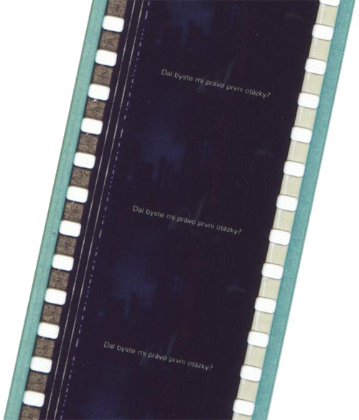

1. díl
V tomto dvoudílném seriálu se pokusím uvést základní informace o vývoji jednotlivých zvukových formátů od dob němého filmu až k současným téměř dokonalým digitálním systémům jako jsou DTS 6.1, SDDS a samozřejmě Dolby Digital EX. Zaměření těchto článků není nijak odborné, přesto věřím, že i zkušený filmový fanda zde najde pár zajímavostí.
Dále bych rád zdůraznil, že zaměření na zvukové formáty v kinematografii je zcela záměrné, neboť prakticky veškeré zvukové formáty, které se dnes (nejen doma) používají, jsou totožné nebo jsou odvozeny ze systémů používaných v kině. Tak například Dolby® Stereo SR (jehož zjednodušenou verzí je Dolby Surround Pro-Logic®) se v kinech objevilo v roce 1976(!) a první šestikanálový zvuk se zavedl v 70mm kinech již v roce 1955! Kolik lidí u nás tehdy vlastnilo třeba jen černobílou televizi…
Základní rozdělení (trocha teorie úvodem)
Zvukové systémy se dělí na monofonní a stereofonní. Stereofonie (z latinského stereo - objem, prostor; fono - zvuk) se dále dělí na dvou a vícekanálovou. To znamená, že "stereo" značí jakýkoliv prostorový zvuk a nikoliv pouze zvuk dvoukanálový.
Zvukové formáty v kině se dále dělí na tzv. separátní, tj. nosič není součástí filmové kopie (gramodesky, magnetické pásy - tzv. Sepmag, CD-ROM - sem patří principem i DTS) , a na ty, jež jsou její součástí. Ty mohou být magnetické nebo optické (nikoliv současně, alespoň mi to není známo). Mezi optické patří analogový hustotní a amplitudový (též plochový) záznam, dále záznam digitální. Ještě se na filmu mohou vyskytovat podle systému různé synchronizační stopy popř. timecode (v současnosti pouze pro DTS). Teď se konečně podíváme do historie.
Historie
První optický záznam zvuku byl patentován v roce 1907. Zde se snímaly záchvěvy plamene svíčky způsobené chvěním vzduchu - zvukem. Posléze následoval hustotní záznam - Gaumont, …
Primární záznam musel být zpočátku optický - problém synchronizace s filmem.
7.8. 1926 "Jazz Singer" - první zvukový film. Natočen ve zvukovém systému Vitafon. Zvuk byl nahrán na 16" desce (rychlost 33,5 ot./min). Deska hrála od středu ke kraji (stejně jako CD) a na filmu byla naexponována synchronizační stopa. Další zajímavostí tohoto filmu je, že celá jazzová kapela na filmu je tvořena jedním multiinstrumentalistou, který postupně ztvárnil všechny členy souboru.
Ve třicátých letech dochází k masovému rozvoji zvukového filmu. Používá se hustotní optický záznam, postupně je však nahrazován amplitudovým, který má lepší vlastnosti. Parametry plochového záznamu jsou přibližně následující: šířka pásma 30 Hz - 10 kHz, zkreslení 5 %, dynamika 40dB. Dvouřádkový plochový optický záznam se používá dodnes pro systém Dolby Stereo SR®.
1941 - První stereofonní film, zatím je dvoukanálový.
1953 - První širokoúhlý (stále 35 mm) film, 4 magnetické stopy (prakticky se nevyužívá pro vícekanálový zvuk, alespoň u nás). Problémy s odpadávající vrstvou.
Obr. 1 - Dnešní plně vybavená 35mmm filmová kopie
Vícekanálová stereofonie
K zavedení vícekanálové reprodukce zvuku vedla tvůrce snaha, aby zdroj zvuku co možná nejvíce odpovídal zdroji zvuku na plátně, čímž chtěli dosáhnout daleko sugestivnějšího zážitku. Na diváka tedy neměla působit jen velikost obrazu, ale též nová "atmosfěra", tvořená pohyblivými zdroji zvuku a zvukem okolí - tzv. ambiofonní zvuk.
1955 - 70mm film - šestikanálový zvuk (analogový) - magnetické stopy. Sedmdesátimilimetrová kopie má poměr stran 1:2, magnetické stopy byly naneseny 1) Dvě jednoduché mezi děrováním a obrazem, 2) dvě dvojité, mezi děrováním a okrajem filmu. Kvalita zvuku byla srovnatelná s dnešními digitálními systémy, ovšem vrstva časem odpadávala. Tyto kopie byly také až 14x dražší než normální 35mm film s optickým zvukem. Dále rozmístění reprosoustav bylo odlišné. Za plátnem bylo místo tří reprosoustav pět: krajní levý, levý, prostřední (centr), pravý, krajní pravý a jeden kanál efektový, tzv. ambiofonní, viz obr. 2.
U nás existovaly dvě 70mm kina a sice již neexistující kino Alfa na Václavském náměstí a kino (dnes multikino) Ládví. První náš film v tomto formátu byl "Smrt v sedle".
Teď se již budeme věnovat každému systému zvlášť a podrobněji.
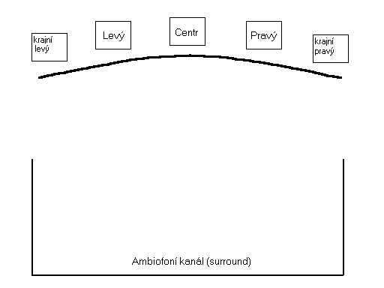
Obr. 2 - Prostorové uspořádání 70mm filmu
Dolby Stereo 1986 (Dolby A)
Systém pochází od známé firmy Dolby Laboratories®. Ta již od roku 1965 prováděla pokusy na systémech pro potlačení šumu. Výsledkem byl profesionální systém Dolby A (jeho zjednodušením pro komerční využití pro magnetofonové kazety je Dolby B). Podrobnější popisy těchto a jiných systémů snad probereme jindy. Pouze uvedu, že pracují na principu dynamické komprese signálu před záznamem a následné expanze při reprodukci.
Výsledky v oblasti mag. záznamu se použily na optický záznam, který má mnohé charakteristické vlastnosti stejné jako mag. Záznam. Tím tím bylo dosaženo zvýšení dynamiky o 10 dB (na cca 75dB) a zvýšení frekvenčního rozsahu na cca 13 kHz. Z části na tom má podíl i použití kvalitnějšího filmového materiálu s menší zrnitostí.
Nejvýznamnější vlastností tohoto systému je, že pro čtyřkanálovou reprodukci potřebuje pouze 2 zvukové stopy. Přičemž střední kanál je nahrán ve fázi obou (L+R) stop a efektová stopa (surround) je v protifázi obou stop. Obdobný princip používá i dobře známé Dolby Surround Pro-Logic. Další výhodou byla úplná zpětná kompatibilita s dosavadními mono i dvoukanálovými stereo systémy. Na obr.3 je znázorněno umístění jednotlivých kanálů, pouze subwoofer je jen pro Dolby stereo SR. Ambiofonní kanál je tvořen několika reproduktory zavěšenými na stěnách sálu. Každý z reproduktorů na bočních stěnách musí být časově zpožděn oproti předchozímu (bližšímu k plátnu), aby nedocházelo k "rozmazání" zvuku způsobeného nemalým rozdílem doby, za kterou k posluchači dorazí stejný signál z jednotlivých reproduktorů. Toto zpoždění nastavujeme i u dobře známých procesorů prostorového zvuku pro domácí kino (zde se však většinou jedná o 2 max. 4 reproduktory).
Zavedení tohoto systému si vynutilo zpřesnění technických norem, takže pokud je nějaké kino označeno tímto nápisem (popř. …SR, SRD, atd), máte záruku, že i z hlediska akustiky i kvality elektroakustických zařízení musí toto kino splňovat přísné požadavky (samozřejmě, že se liší podle druhu systému). Na filmové kopii (pokud je tímto zvukem vybavena) je vyznačena číslem 3. Dnes se však pro analogový zvuk používá výhradně Dolby Stereo SR.
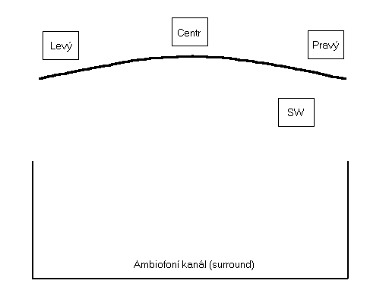
Obr. 3 - Prostorové rozložení systému Dolby Stereo (SR), SW = subwoofer

Dolby Stereo SR® - 1986
Systém Dolby Stereo SR® je čtyřkanálový (plus subwoofer) a využívá optický dvouřádkový amplitudový záznam. Je plně kompatibilní s mono i s dvoukanálovými stereosystémy, kódování 4 stop do 2 je obdobné, jako u Dolby Stereo. Je plně srovnatelný s kvalitou CD. Rozložení jednotlivých kanálů je stejné jako u předchozího typu (obr.3), signál pro subwoofer se získává frekvenčním filtrem s dolní propustí.
Při nahrávání se dělí signál do čtyř frekvenčních pásem a v každém pásmu ještě do tří úrovňových hladin (pro nízké frekvence pouze do dvou). Celkem tedy 11 kompanderů (=kompresor + expander), přičemž každý kompander pracuje samostatně a zvyšuje dynamiku o 8dB. Z toho plyne zvýšený dynamický rozsah o 24dB (16dB pro nízké frekvence - zde ale nebývá problém se šumem). Vezmeme-li základní dynamiku dnešního kvalitního optického záznamu - 65dB, dostaneme 89dB! (teoretické maximum pro CD je 96,33 dB). Po zařazení tzv. IHF filtru, který přizpůsobí měření tak, jak vnímá lidské ucho, dostaneme prý hodnotu až 105dB (!!!!!). Na filmové kopii je označen číslem 3 (obr.4). Vybavení kina tímto systémem přijde dnes přibližně na 800 000,- Kč a více (podle velikosti a kvality).
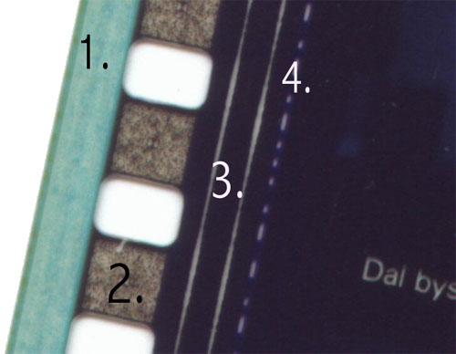
Obr. 4 - Detail jednotlivých zvukových záznamů
CDS (Cinema Digital Sound) - 1990
Neúspěšný digitální formát, původně určený pro 70mm kina. Neujal se zřejmě proto, že na kopii byl umístěn místo analogového zvuku, což znemožňovalo promítání v kinech, která nebyla takto vybavena. V tomto formátu byl natočen např. "Dick Tracey" .

Historie zvukových formátů (nejen) v kinematografii - 2. díl
Druhý díl článku o zvukových formátech. V tomto závěrečném pokračování si představíme moderní vícekanálové formáty Dolby Stereo SRD (Dolby Digital 5.1), DTS (Digital Theater System), SDDS (Sony Dynamic Digital Sound) a 3 stádia vývoje známého formátu: Dolby Surround, Dolby Surround Pro-Logic (verze I. a II.).
Obr. 4 - Detail jednotlivých zvukových záznamů
Dolby Stereo SRD (Dolby Digital 5.1) - 1992
Již plně digitální systém (na obr.4 je záznam pod číslem 2). Teprve tento systém (nepočítám CDS) skutečně překonal co do dynamiky a frekvenčního rozsahu magnetický záznam na 70mm filmu. Používá kompresní algoritmus AC3 firmy Dolby. Pokud se pozorně podíváte na obr.4, spatříte uprostřed firemní znak (ono pověstné dvojité "D").
Digitální komprese je založena na bázi psychoakustiky. Zvukový signál přenáší informace nadbytečné, nedůležité a důležité. Pokud ze signálu odstraníme nadbytečné informace, vůbec nic se nestane, nezmění se kvalita. Informace nedůležité nejsou nezbytně nutné, ovšem jejich odstranění je již patrné a snižuje kvalitu. Podrobnější pojednání o této problematice přineseme snad později.
Snížení datového toku bylo nutné, neboť místo na filmové kopii je omezené. Synchronizace je zaručena i pro případ vystřižení filmu umístěním záznamu na kopii.
Oproti předchozím systémům vyžaduje speciální zvukový snímač (s žárovkou nebo laserový) a samozřejmě i další vybavení. Během reprodukce se stále vyhodnocuje kvalita záznamu, a pokud je nižší než kvalita analogového zvuku (procesor nemůže dostatečně rekonstruovat signál pomocí protichybového kódování), bude tento zvuk reprodukován, dokud dig. záznam opět nenabude dostatečné kvality. Snížení kvality je dáno opotřebováním kopie, jehož důsledkem je nadměrná chybovost čtení dat. To je asi největší nevýhoda tohoto systému. To platí pouze pro kina. V domácích systémech, kde je zvuk nahrán na DVD, popř. CD-ROM, zaostává spíše o něco nižším datovým tokem oproti DTS. Opět již existuje rozšířená varianta DD (Dolby Digital) Surround EX, která přidala ještě jeden (zadní centrální) kanál. Je zpětně kompatibilní s DD 5.1 jak v kině, tak doma. Jde o nejrozšířenější digitální formát filmového zvuku. Každý současný dekodér schopný pracovat s digitálním zvukem tento formát podporuje a to samé platí o dnešních zvukových kartách podporujících vícekanálovou reprodukci.
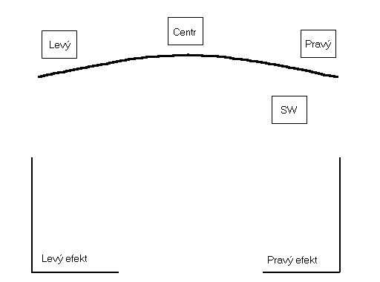
Obr. 5 - Rozmístění kanálů u Dolby Digital 5.1 a DTS
DTS (Digital Theater System)
Tento formát byl vyvinut pro společnost Universal Pictures firmou Matsushita. Jedná se o digitální 5.1 kanálový zvuk. Jde opět o komprimovaný dig. signál, ovšem oproti Dolby Digital je jeho kompresní poměr přibližně 4x menší. Z toho plyne vyšší datový tok a lepší kvalita zvuku. Nižší komprimaci si mohli dovolit mimo jiné proto, že na filmové kopii již pro tento zvuk nevyzbylo prakticky místo, snad jen mezi otvory děrování na druhé straně, obdobně jako DD 5.1. Tvůrci však kráčeli jinou cestou. Na filmovou kopii umístili pouze tenkou stopu s digitálním time-kódem (obr. 4, číslo 4) a samotný zvuk je umístěn na CD-ROM. Data se z něj načítají na speciálním přehrávači synchronně a pokud se nějaká část filmu vystřihne, přehrávač danou pasáž přeskočí a tím je zaručena synchronizace. Zvuk na CD-ROM rovněž nepodléhá opotřebování kopie a není proto nutné porovnávat digitální a analogový zvuk a nestane se nám, že bychom v kině poslouchali místy analogový zvuk místo DTS. Nejnovější variantou je rozšíření DTS o zadní efektový kanál - DTS 6.1.
Pro domácí podmínky platí to samé, bohužel není tento formát tak rozšířen oproti DD. Dnes je jím vybavena většina systémů domácího kina ať jde o DVD přehrávače nebo zvukové procesory, AV receivery apod. Horší je to s DVD filmy v tomto formátu.
SDDS (Sony Dynamic Digital Sound)
První film uveden v červenci 1994. S výjimkou CDS jde o jediný formát, u kterého neexistuje varianta pro domácí použití. Je to až osmikanálový digitální zvuk od firmy Sony (první film mixovaný pro osmikanálový zvuk byl uveden v červnu 2001) a je určen především pro velká kina. Na obr. 4 je označen číslem 1 (je však naexponován po obou stranách). Opět jde o signál komprimovaný, tentokrát s použitím firemních algoritmů ATRAC. Prostorové uspořádání je na obr. 6. Jak je patrné z obrázku, vycházeli autoři ze šestikanálového zvuku 70mm filmu, který rozšířili na tři surroundové kanály + subwoofer. Obrat "až osmikanálový" znamená, že v tomto systému je možno reprodukovat film i v menším počtu kanálů (min. 4). Ať už proto, že film nepodporuje všech 8 kanálů, nebo proto, že velikost kina, popř. finanční možnosti to nedovolují.
Synchronizace je docíleno stejným způsobem jako u DD. Vzhledem k tomu, že okraje filmu, kde je SDDS naexponován, patří k nejnamáhanějším a tím pádem i k nejopotřebovávanějším částem filmové kopie, je trvanlivost záznamu na filmu ze všech užívaných systémů nejmenší - největší nevýhoda (pomineme-li cenu).
Opět se zde porovnává kvalita digitálního a analogového záznamu a v případě potřeby se přepne na analog. To se například stávalo poměrně často v kině Broadway Cinemas Na Příkopech a kvalita nainstalovaného ozvučení tak nemohla být plně využita.
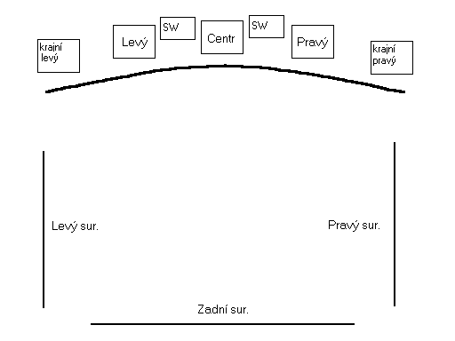
Obr. 6 - Uspořádání systému SDDS
THX
Nejde zvukový systém, jak se někteří domnívají, ale pouze o normu. Pokud je nějaké zařízení, kino apod. takto označeno (THX má více kvalitativních úrovní), dá se zjednodušeně říci, že je schopno reprodukce takové kvality, kterou má k dispozici studiový pracovník. To ovšem neznamená, že i když si pořídíme všechny komponenty s certifikátem THX, bude pak film v této kvalitě reprodukován, neboť zde záleží ještě na dalších parametrech - akustika, hluk prostředí - a v neposlední řadě i to, jestli byl film dostatečně kvalitně ozvučen.
Dolby Surround - 1982
Rámcově se dá říci, že jde o zjednodušenou (ochuzenou) verzi Dolby Stereo pro domácí použití, malé předváděcí sály apod. Není zde použit systém potlačení šumu Dolby A (jen modifikovaná verze Dolby B) zachoval se pouze princip záznamu ambiofonního (surroundového) kanálu do protifáze levého a pravého kanálu stereofonního signálu. Surroundový kanál je omezen dolní propustí na 7 kHz (snížení možnosti lokalizace) a bývá reprodukován dvěma reproduktory. Nároky na prostorovou lokalizaci nejsou u tohoto systému splněny tak, jako u Dolby Stereo (SR).
Dolby Surround Pro-Logic - 1987
Zdokonalená verze předchozího systému. Jeho vznik si (mimo jiné) vynutila potřeba centrálního reproduktoru, neboť u televize je obraz značně menší než prostor ozvučený předními reproduktory. Proces kódování 4 - 2 - 4, je obdobný, jako u Dolby Stereo. Jde tedy o kompletní čtyřkanálový systém dnes již téměř výhradně doplněn subwooferem. Dnes je jím vybavena většina vyšších modelů HiFi věží (ovšem o kvalitě bych diskutoval), vždy je zastoupen u AV receiverů jako varianta prostorového zvuku pro videorekordéry atd.
Dolby Surround Pro-Logic II.
Toto je něco přes rok stará novinka firmy Dolby Laboratories, která je schopna vytvořit z klasického dvoustopého záznamu Dolby Surround 5.1-kanálový zvuk. S tímto systémem můžeme tedy ze stereofonního videa dostat zvuk podobný DD 5.1. Případné zájemce o podrobný popis funkce odkazuji na www.dolby.com. Jakmile se prokoušu angličtinou, přinesu podrobnější popis.
Samozřejmě, že všechny tři systémy jsou plně kompatibilní s obyčejným dvoukanálovým stereo záznamem.

